什么是集合？
1、Java集合拥有两个父接口：Collection和Map；Collection有2个常用子接口：List和Set；
2、List又拥有2个常用实现类：ArrayList和LinkedList；Set有2个常用实现类：HashSet、TreeSet
Map有2个常用实现类：HashMap、HashTable

2、说说List,Set,Map三者的区别？
List(对付顺序的好帮手)： 有序不唯一
Set(注重独一无二的性质): 无序唯一
Map(用Key来搜索的专家): 使用键值对存储。Map会维护与Key有关联的值。两个Key可以引用相同的对象，但Key不能重复，典型的Key是String类型，但也可以是任何对象。

3、Arraylist与LinkedList区别?
1. 是否保证线程安全： ArrayList 和 LinkedList 都是非线程安全的；
2. 底层数据结构： Arraylist 底层使用的是数组；LinkedList 底层使用的是 双向链表 数据结构
3. 插入和删除是否受元素位置的影响： ① ArrayList 查找快，因为是连续的内存空间，方便寻址，插入和删除慢，需要发生数据迁移；
② LinkedList查找满，因为需要通过指针一个个查找，但插入删除快，因为只需改变前后节点的指针指向即可
4. 内存空间占用： ArrayList的空间浪费主要体现在list列表的结尾会预留一定的容量空间，而LinkedList的空间花费则体现在它的每一个元素都需要消耗比ArrayList更多的空间（因为要存放直接后继和直接前驱以及数据）。

4、说说ArrayList的扩容机制？
ArrayList的扩容机制，就是在第一个添加元素时，创建一个长度为10的数组，之后随着元素的增加，以1.5倍原数组的长度创建一个新数组，即10， 15， 22， 33,。。这样序列建立，将原来的元素拷贝到新数组之中，如果数组长度达到上限，则会以MAX_ARRAY_SIZE 或者 Integer.MAX_VALUE作为最大长度，而多余的元素就会被舍弃掉。

5、HashMap和Hashtable的区别？
1、线程是否安全： HashMap 是非线程安全的，HashTable 是线程安全的；HashTable 内部的方法基本都经过synchronized 修饰。（如果你要保证线程安全的话就使用 ConcurrentHashMap 吧！）；
2、效率： 因为线程安全的问题，HashMap 要比 HashTable 效率高一点。另外，HashTable 基本被淘汰，不要在代码中使用它；
3、对Null key 和Null value的支持： HashMap 中，null 可以作为键，这样的键只有一个，可以有一个或多个键所对应的值为 null。但是在 HashTable 中 put 进的键值只要有一个 null，直接抛出 NullPointerException。
4、初始容量大小和每次扩充容量大小的不同 ： ①创建时如果不指定容量初始值，Hashtable 默认的初始大小为11，之后每次扩充，容量变为原来的2n+1。HashMap 默认的初始化大小为16。之后每次扩充，容量变为原来的2倍。②创建时如果给定了容量初始值，那么 Hashtable 会直接使用你给定的大小，而 HashMap 会将其扩充为2的幂次方大小（HashMap 中的tableSizeFor()方法保证，下面给出了源代码）。也就是说 HashMap 总是使用2的幂作为哈希表的大小,后面会介绍到为什么是2的幂次方。
5、底层数据结构： JDK1.8 以后的 HashMap 在解决哈希冲突时有了较大的变化，当链表长度大于阈值（默认为8）时，将链表转化为红黑树，以减少搜索时间。Hashtable 没有这样的机制。

6、HashMap 和 HashSet区别
通过HashSet 源码就可以知道：HashSet 底层就是基于 HashMap 实现的。
HashMap | HashSet
实现了Map接口 | 实现Set接口
存储键值对 | 仅存储对象
调用 put（）向map中添加元素 | 调用 add（）方法向Set中添加元素
HashMap使用键（Key）计算Hashcode | HashSet使用成员对象来计算hashcode值，对于两个对象来说hashcode可能相同，所以equals()方法用来判断对象的相等性

7、HashSet如何检查重复？
HashSet 底层就是基于 HashMap 实现的，利用HashMap中Key的唯一性，来保证HashSet中不出现重复值。存储数据，底层采用的是数组。通过计算存储对象的hashcode，然后在和数组长度-1做位运算，得到我们要存储到数组的哪个下标下，如果计算的位置没有其他元素，直接存储不用比较。但随着元素的不断增加，就可能出现hash冲突，不同的对象计算出来的hsah值是相同的，这时候需要用到equals方法，equals相同，则不插入，不相等则形成链表

8、==和equals的区别
1、==如果比较的对象是基本数据类型，则比较的是数值是否一致；如果比较的是引用数据类型，则比较的是对象的地址值是否一致。
2、equals()判断两个对象是否相等。但它一般有两种使用情况：
类没有覆盖 equals() 方法。则通过 equals() 比较该类的两个对象时，等价于通过“==”比较这两个对象。
类覆盖了 equals() 方法。一般，我们都覆盖 equals() 方法来比较两个对象的内容是否相等；若它们的内容相等，则返回 true (即，认为这两个对象相等)。

9、说说HashMap
HashMap概述：Hashmap 是一个最常用的Map，它根据键的HashCode 值存储数据，根据键可以直接获取它的值，具有很快的访问速度。遍历时，取得数据的顺序是完全随机的。HashMap最多只允许一条记录的键为Null;允许多条记录的值为Null；HashMap不支持线程的同步，即任一时刻可以有多个线程同时写HashMap;可能会导致数据的不一致。如果需要同步，可以用Collections的synchronizedMap方法使HashMap具有同步的能力。

2.1说一下 HashMap 的实现原理？
HashMap 基于 Hash 算法实现的，通过计算存储对象的hashcode，然后再跟数组长度-1做位运算，得到我们要存储在数组的哪个下标下，如果此时计算的位置没有其他元素，直接存储，不用比较。此处，我们只会用到hashCode
但是随着元素的不断添加，就可能出现“哈希冲突”，不同的对象计算出来的hash值是相同的，这个时候，我们就需要比较，才需要用到equals方法
如果equals相同，直接覆盖，不相等，则形成链表
Jdk 1.8中对HashMap的实现做了优化，当链表中的节点数据超过8，且数组容量大于64时，该链表会转为红黑树来提高查询效率，从原来的O(n)到O(logn)
当红黑树的节点数量小于6时，会将红黑树转换为链表。因为在数据量较小的情况下，红黑树要维护自身平衡，链表性能比红黑树更有优势。

2.2 HashMap JDK1.7 VS JDK1.8 比较
1、出现哈希冲突时，1.7把数据存放在链表，1.8是先放在链表，链表长度超过8就转成红黑树
2、表的插入方式从头插法改成了尾插法，简单说就是插入时，如果数组位置上已经有元素，1.7将新元素放到数组中，原始节点作为新节点的后继节点，1.8遍历链表，将元素放置到链表的最后
3、在插入时，1.7先判断是否需要扩容，再插入，1.8先进行插入，插入完成再判断是否需要扩容
4、扩容的时候1.7需要对原数组中的元素进行重新hash定位在新数组的位置，1.8采用更简单的判断逻辑，位置不变或索引+旧容量大小

2.3 HashMap的扩容操作是怎么实现的？
①.在jdk1.8中，resize方法是在hashmap中的键值对大于阀值时或者初始化时，就调用resize方法进行扩容；
②.每次扩容的时候，都是扩容2倍；
③.扩展后Node对象的位置要么在原位置，要么移动到原偏移量两倍的位置。

在putVal()中，我们看到在这个函数里面使用到了2次resize()方法，resize()方法表示的在进行第一次初始化时会对其进行扩容，或者当该数组的实际大小大于其临界值(第一次为12),这个时候在扩容的同时也会伴随的桶上面的元素进行重新分发，这也是JDK1.8版本的一个优化的地方，在1.7中，扩容之后需要重新去计算其Hash值，根据Hash值对其进行分发，但在1.8版本中，则是根据在同一个桶的位置中进行判断(e.hash & oldCap)是否为0，重新进行hash分配后，该元素的位置要么停留在原始位置，要么移动到原始位置+增加的数组大小这个位置上

2.4 HashMap的长度是2的N次幂，有什么优势？
或者是 HashMap 的长度为什么是2的幂次方？？
HashMap为了存取高效，尽量较少碰撞，就是要尽量把数据分配均匀，这个实现就是要通过hash%length计算，计算机中直接求余效率不如位移运算，源码中做了优化hash&(length-1)，hash%length==hash&(length-1)的前提是length是2的n次方

2.4 HashMap 和 ConcurrentHashMap 的区别
1. ConcurrentHashMap对整个数组进行了分割分段(Segment)，然后在每一个分段上都用lock锁进行保护，相对于HashTable的synchronized锁的粒度更精细了一些，并发性能更好，而HashMap没有锁机制，不是线程安全的。（JDK1.8之后ConcurrentHashMap启用了一种全新的方式实现,利用CAS算法。）
2. HashMap的键值对允许有null，但是ConCurrentHashMap都不允许。

2.5 ConcurrentHashMap 和 Hashtable 的区别？
ConcurrentHashMap和Hashtabl的区别主要体现在实现线程安全的方式上不同。

底层数据结构： JDK1.7的 ConcurrentHashMap 底层采用 分段的数组+链表 实现，JDK1.8 采用的数据结构跟HashMap1.8的结构一样，数组+链表/红黑二叉树。Hashtable 和 JDK1.8 之前的 HashMap 的底层数据结构类似都是采用 数组+链表 的形式，数组是 HashMap 的主体，链表则是主要为了解决哈希冲突而存在的；
实现线程安全的方式（重要）： ① 在JDK1.7的时候，ConcurrentHashMap（分段锁） 对整个数组进行了分割分段(Segment)，每一把锁只锁容器其中一部分数据，多线程访问容器里不同数据段的数据，就不会存在锁竞争，提高并发访问率。（默认分配16个Segment，比Hashtable效率提高16倍。） 到了 JDK1.8 的时候已经摒弃了Segment的概念，而是直接用 Node 数组+链表+红黑树的数据结构来实现，并发控制使用 synchronized 和 CAS 来操作。 整个看起来就像是并发安全版的 HashMap，虽然在JDK1.8中还能看到 Segment 的数据结构，但是已经简化了属性，只是为了兼容旧版本；② Hashtable(同一把锁) :使用 synchronized 来保证线程安全，效率非常低下。当一个线程访问同步方法时，其他线程也访问同步方法，可能会进入阻塞或轮询状态，如使用 put 添加元素，另一个线程不能使用 put 添加元素，也不能使用 get，竞争会越来越激烈效率越低。

2.6 ConcurrentHashMap 底层具体实现知道吗？实现原理是什么？
JDK1.7
首先将数据分段存储，然后给每一段数据配一把锁，当一个线程占用锁访问其中一个段数据时，其他段的数据也能被其他线程访问。
在JDK1.7中，ConcurrentHashMap采用Segment + HashEntry的方式进行实现，结构如下：
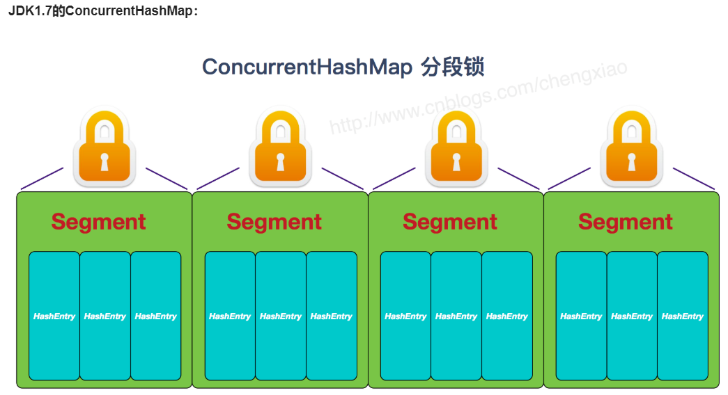
一个 ConcurrentHashMap 里包含一个 Segment 数组。Segment 的结构和HashMap类似，是一种数组和链表结构，一个 Segment 包含一个 HashEntry 数组，每个 HashEntry 是一个链表结构的元素，每个 Segment 守护着一个HashEntry数组里的元素，当对 HashEntry 数组的数据进行修改时，必须首先获得对应的 Segment的锁。
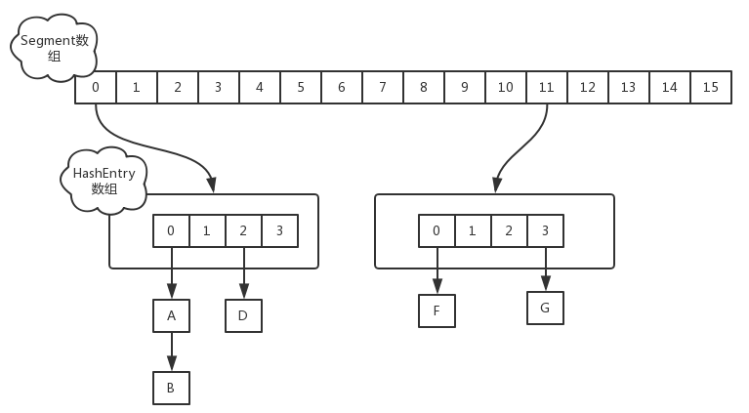
- 该类包含两个静态内部类 HashEntry 和 Segment ；前者用来封装映射表的键值对，后者用来充当锁的角色；
- Segment 是一种可重入的锁 ReentrantLock，每个 Segment 守护一个HashEntry 数组里得元素，当对 HashEntry 数组的数据进行修改时，必须首先获得对应的 Segment 锁。
JDK1.8
在JDK1.8中，放弃了Segment臃肿的设计，取而代之的是采用Node + CAS + Synchronized来保证并发安全进行实现，synchronized只锁定当前链表或红黑二叉树的首节点，这样只要hash不冲突，就不会产生并发，效率又提升N倍。
结构如下：
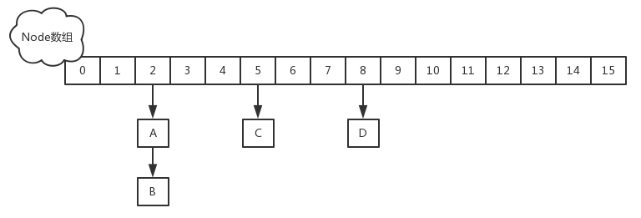

get和post的区别
- Get将数据按照param=value的形式，添加到action所指向的url后面，并且两者使用？连接，而各个变量之间使用&连接；Post是将数据放在form的数据体中，按照变量和值相对应的方式，传递到action所指向的url
- Get是不安全的，因为在传输过程中数据被放在请求的URL中；Post的所有操作对用户来说都是不可见的；
- Get传输的数据量小，主要因为受URL长度限制；Post可以传输大量数据；所以上传文件只能使用Post
- Get限制form表单的数据集必须为ASCII字符，而post支持整个ISO10646字符（所有的字符）

抽象类和接口有什么区别
1、抽象类使用abstract修饰，接口使用interface修饰；
2、抽象类和接口都不能实例化，即不能使用new关键字来实例化对象；
3、含有抽象方法（使用abstract关键字修饰的方法）的类是抽象类，必须使用abstract关键字修饰；
4、抽象类可以含有抽象方法，也可以不包含抽象方法，抽象类中可以有具体的方法；接口中的方法均为抽象方法
5、抽象类中的抽象方法只有方法体，没有具体实现；
3、一个类可以实现多个接口；
5、接口中不能包含实例或静态方法（静态方法必须实现，接口中方法是抽象方法，不能实现）。

12、String，StringBuffer，StringBuilder区别
String声明的是不可变的对象，每次操作必然产生一个新的对象；
StringBuffer和StringBuilder均代表可变的字符序列；
StringBuffer和StringBuilder都继承自抽象类AbstractStringBuilder；
StringBuffer线程安全，效率低；StringBuilder线程不安全，效率高；
在使用场景上，并发必选StringBuffer，单线程必选StringBuilder，普通场景选String，避免中途不必要的类型转换开销。

MyBatis常见面试题

讲下 MyBatis 的缓存
mybatis的一级缓存是SqlSession级别的缓存，一级缓存存的是对象，当SqlSession提交、关闭以及其他的更新数据库的操作发生后，一级缓存就会清空。二级缓存是SqlSessionFactory级别的缓存，同一个SqlSessionFactory产生的SqlSession都共享一个二级缓存，二级缓存中存储的是数据，当命中二级缓存时，通过存储的数据构造对象返回。
查询数据的时候，查询的流程是二级缓存>一级缓存>数据库。

2、#{}和${}的区别是什么？
1）#{}是预编译处理，${}是字符串替换。
2）Mybati在处理#{}时，会将sql中的#{}替换为?号，调用PreparedStatement 的 set 方法来赋值；
3）Mybatis在处理${}时，就是把${}替换成变量的值。
4）使用#{}可以有效的防止 SQL 注入，提高系统安全性。

3、接口绑定有几种实现方式,分别是怎么实现的?
接口绑定有两种实现方式,一种是通过注解绑定,就是在接口的方法上面加上@Select@Update等注解里面包含 Sql 语句来绑定,另外一种就是通过 xml 里面写 SQL 来绑定,在这种情况下,要指定 xml 映射文件里面的 namespace 必须为接口的全路径名。

4、什么情况下用注解绑定,什么情况下用 xml 绑定？
当 Sql 语句比较简单时候,用注解绑定；当 SQL 语句比较复杂时候,用 xml 绑定,一般用xml 绑定的比较多

5、通常一个 Xml 映射文件，都会写一个 Dao 接口与之对应, Dao 的工作原理，是否可以重载？
不能重载，因为通过 Dao 寻找 Xml 对应的 sql 的时候全限名+方法名的保存和寻找策略。接口工作原理为 jdk 动态代理，运行时会为 dao 生成 proxy，代理对象会拦截接口方法，去执行对应的 sql 返回数据。

Spring面试题

Spring框架概述
Spring 是轻量级的开源的 JavaEE 框架，可以解决企业应用开发的复杂性，Spring 有两个核心部分：IOC 和 AOP
IOC：控制反转，把创建对象的过程交给 Spring 进行管理
AOP：面向切面编程，不修改源代码进行功能增强
Spring 特点：
（1）方便解耦，简化开发
（2）AOP编程支持
（3）方便程序测试
（4）方便和其他框架进行整合
（5）方便进行事务操作
（6）降低API开发难度

2、IOC
概念：控制反转，把对象创建和对象之间的调用过程，交给 Spring 进行管理，从而实现了层与层之间的解耦。
传统的创建对象的方法是直接通过 new 关键字，而 spring 则是通过 IOC 容器来创建对象，也就是说我们将创建对象的控制权交给了 IOC 容器。IOC 让程序员不再关注怎么去创建对象，而是关注与对象创建之后的操作，把对象的创建、初始化、销毁等工作交给spring容器来做。

2.1 IOC 底层原理
解析(xml / 注解)、工厂模式、反射

2.2 IOC（BeanFactory接口）
1、IOC 思想基于 IOC 容器完成，IOC 容器底层就是对象工厂
2、Spring提供 IOC 容器实现有两种方式：（两个接口）
（1）BeanFactory：IOC 容器基本实现，是 Spring 内部的使用接口，不提供开发人员进行使用
* 加载配置文件时候不会创建对象，在获取对象（使用）才去创建对象
（2）ApplicationContext：BeanFactory 接口的子接口，提供更多更强大的功能，一般由开发人员进行使用
* 加载配置文件时候就会把在配置文件中的对象进行创建

2.3 基于 xml 方式注入属性
DI：依赖注入，就是注入属性，有3中方式
- 使用 set 方法进行注入
- 使用有参构造进行注入
- p 名称空间注入

2.4 IOC 操作 Bean 管理（FactoryBean）
1、Spring 有两种类型 bean，一种普通 bean，另外一种工厂 bean（FactoryBean）
2、普通 bean：在配置文件中定义 bean 类型就是返回类型
3、工厂 bean：在配置文件定义 bean 类型可以和返回类型不一样
第一步 创建类，让这个类作为工厂 bean，实现接口 FactoryBean
第二步 实现接口里面的方法，在实现的方法中定义返回的 bean 类型

2.5 bean 的作用域
在 Spring 里面，默认情况下，bean 是单实例对象
在 spring 配置文件 bean 标签里面有属性（scope）用于设置单实例还是多实例
scope 属性值
singleton 默认值，表示是单实例对象
prototype 表示是多实例对象
singleton 和 prototype 区别：
第一 singleton 单实例，prototype 多实例
第二 设置 scope 值是 singleton 时候，加载 spring 配置文件时候就会创建单实例对象
设置 scope 值是 prototype 时候，不是在加载 spring 配置文件时候创建对象，在调用
getBean 方法时候创建多实例对象

2.6 bean 生命周期
从对象创建到对象销毁的过程
（1）通过构造器创建 bean 实例（无参数构造）
（2）为 bean 的属性设置值和对其他 bean 引用（调用 set 方法）
（3）调用 bean 的初始化的方法（需要进行配置初始化的方法）
（4）bean 可以使用了（对象获取到了）
（5）当容器关闭时候，调用 bean 的销毁的方法（需要进行配置销毁的方法）

3、说说你对spring的理解？
spring最重要的两个机制就是IOC控制反转和AOP面向切面编程。
IOC容器获取对象是程序在加载xml配置文件时通过反射调用构造函数来
创建对象（我们开始学就是在xml里配置的），讲到控制反转就要讲它的依赖注入模式，
DI依赖注入是控制反转的一个具体例子，
在xml文件中依赖注入机制是通过ref属性将其他bean放到当前bean对象，
注入方式有通过配置xml文件注入和注解注入，
在xml文件里注入 ：属性注入（property）、构造器注入（constructor-arg）、自动装配通过对bean的autowrite属性指定（byName、byType）
注解注入 ：有autowrite、resource、component等

@Autowired和@Resource两个注解的区别
1)、@Autowired默认按照byType方式进行bean匹配，@Resource默认按照byName方式进行bean匹配
2)、@Autowired是Spring的注解，@Resource是J2EE的注解

Spring IoC有什么好处呢？
ioc的思想最核心的地方在于，资源不由使用资源的双方管理，而由不使用资源的第三方管理，这可以带来很多好处。第一，资源集中管理，实现资源的可配置和易管理。第二，降低了使用资源双方的依赖程度，也就是我们说的耦合度。

DI依赖注入
依赖注入和控制反转是同一个概念，具体的讲：当某个角色需要另外一个角色协助的时候，在传统的程序设计过程中，通常由调用者来创建被调用者的实例。但在spring中创建被调用者的工作不再由调用者来完成，因此称为控制反转。创建被调用者的工作由spring来完成，然后注入调用者

AOP
面向切面编程，利用 AOP 可以对业务逻辑的各个部分进行隔离，从而使得
业务逻辑各部分之间的耦合度降低，提高程序的可重用性，同时提高了开发的效率。通俗描述：不通过修改源代码方式，在主干功能里面添加新功能

6.1、AOP底层原理
AOP 底层使用动态代理
（1）有两种情况动态代理
第一种 有接口情况，使用 JDK 动态代理
⚫ 创建接口实现类代理对象，增强类的方法
第二种 没有接口情况，使用 CGLIB 动态代理
⚫ 创建子类的代理对象，增强类的方法

Springboot面试题

Redis面试系列
参考：csdn我的博客 《缓存篇》 的内容
D盘面试整理，《redis常见面试题》
Redis的持久化机制：查看红色笔记本，有详细记录

设计模式
设计模式就是经过前人无数次的实践总结出的，设计过程中可以反复使用的、可以解决特定问题的设计方法。
工厂模式:Spring IOC就是使用了工厂模式.
对象的创建交给一个工厂去创建。
代理模式:Spring AOP就是使用的动态代理。

单例模式
单例模式是一种常用的软件设计模式，在应用这个模式时，单例对象的类必须保证只有一个实例存在，整个系统只能使用一个对象实例。
创建步骤：
- 构造方法私有化，除了自己类中能创建外其他地方都不能创建
2、在自己的类中创建一个单实例（饿汉式是一出来就创建单实例，而懒汉式需要的时候才创建）
3、提供一个方法获取该实例对象(创建时需要进行方法同步)

优点：不会频繁地创建和销毁对象，浪费系统资源。

使用场景：IO 、数据库连接、Redis 连接等。

饿汉式：
class Singleton {
private Singleton(){}
private static Singleton instance = new Singleton();
public static Singleton getInstance() {
return instance;
}
}
懒汉式：
// 单例模式-延迟加载版
class SingletonLazy {
private SingletonLazy(){}
private static SingletonLazy instance;
public static synchronized SingletonLazy getInstance() {
if (instance == null) {
instance = new SingletonLazy();
}
return instance;
}
}

工厂模式

2.1、什么是简单工厂模式？
简单工厂模式又叫静态工厂方法模式，就是建立一个工厂类，对实现了同一接口的一些类进行实例的创建。比如，一台咖啡机就可以理解为一个工厂模式，你只需要按下想喝的咖啡品类的按钮（摩卡或拿铁），它就会给你生产一杯相应的咖啡，你不需要管它内部的具体实现，只要告诉它你的需求即可。
优点：
1工厂类含有必要的判断逻辑，可以决定在什么时候创建哪一个产品类的实例，客户端可以免除直接创建产品对象的责任，而仅仅“消费”产品；简单工厂模式通过这种做法实现了对责任的分割，它提供了专门的工厂类用于创建对象；
2客户端无须知道所创建的具体产品类的类名，只需要知道具体产品类所对应的参数即可，对于一些复杂的类名，通过简单工厂模式可以减少使用者的记忆量；
3通过引入配置文件，可以在不修改任何客户端代码的情况下更换和增加新的具体产品类，在一定程度上提高了系统的灵活性。
缺点：
不易拓展，一旦添加新的产品类型，就不得不修改工厂的创建逻辑；
产品类型较多时，工厂的创建逻辑可能过于复杂，一旦出错可能造成所有产品的创建失败，不利于系统的维护。
class Factory {
public static String createProduct(String product) {
String result = null;
switch (product) {
case "Mocca":
result = "摩卡";
break;
case "Latte":
result = "拿铁";
break;
default:
result = "其他";
break;
}
return result;
}
}

2.2、什么是抽象工厂模式？
抽象工厂模式是在简单工厂的基础上将未来可能需要修改的代码抽象出来，通过继承的方式让子类去做决定。

比如，以上面的咖啡工厂为例，某天我的口味突然变了，不想喝咖啡了想喝啤酒，这个时候如果直接修改简单工厂里面的代码，这种做法不但不够优雅，也不符合软件设计的“开闭原则”，因为每次新增品类都要修改原来的代码。这个时候就可以使用抽象工厂类了，抽象工厂里只声明方法，具体的实现交给子类（子工厂）去实现，这个时候再有新增品类的需求，只需要新创建代码即可。
public class AbstractFactoryTest {
public static void main(String[] args) {
// 抽象工厂
String result=(new CoffeeFactory()).createProduct("Latte");
System.out.println(result); // output:拿铁
}
}
// 抽象工厂
abstract class AbstractFactory{
public abstract String createProduct(String product);
}
// 啤酒工厂
class BeerFactory extends AbstractFactory{
@Override
public String createProduct(String product) {
String result = null;
switch (product) {
case "Hans":
result = "汉斯";
break;
case "Yanjing":
result = "燕京";
break;
default:
result = "其他啤酒";
break;
}
return result;
}
}
/\* \* 咖啡工厂 \*/
class CoffeeFactory extends AbstractFactory{
@Override
public String createProduct(String product) {
String result = null;
switch (product) {
case "Mocca":
result = "摩卡";
break;
case "Latte":
result = "拿铁";
break;
default:
result = "其他咖啡";
break;
}
return result;
}
}

